Fiche annexe 1 (avec séance N°2)
Fiche à photocopier pour un groupe de 2 élèves

1 Réaliser le montage ci-dessous :
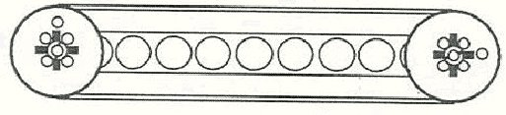
2 Indiquer sur ce schéma le sens de rotation des poulies
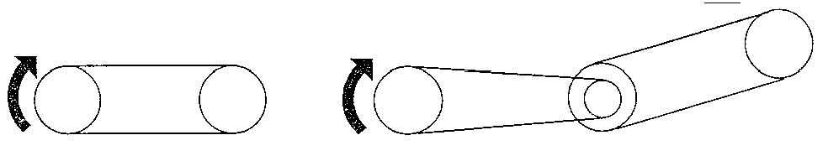

3 Réaliser le montage suivant :
Les 2 petites poulies du milieu sont emboîtées dans les moyennes
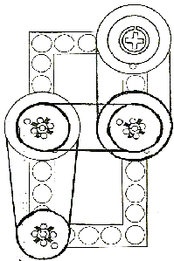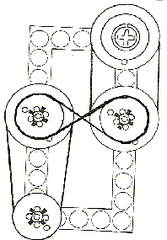
Que se passe-t-il dans le montage de droite ?
……………………………………………………………………………………………………………
Pourquoi ? (observe-bien ce qui a changé entre les 2 montages)
…………………………………………………………………………………………………………….
4 A l’aide de ton montage, trouve d’autres situations avec le même matériel
5 Lorsque tu auras manipulé, essaie de tracer les courroies et les flèches
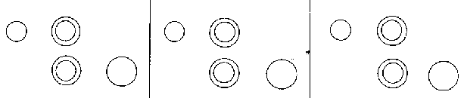
Fiche annexe 2 (avec séance N°3)
Fiche à photocopier pour un groupe de 2 élèves

1 Réalise le montage ci-dessous

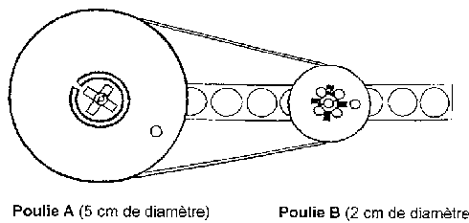

2 A l’aide du montage ci-dessus, je remplis le tableau suivant

DIAMETRE | Poulie A 5 cm | Poulie B 2cm
Nombre de tours | 2
Nombre de tours | 3
Nombre de tours | 4
Nombre de tours |  | 15

3 Essaie d’autres calculs en remplaçant la poulie B par une poulie de 3 cm de diamètre

DIAMETRE | Poulie A 5 cm | Poulie B 3 cm
Nombre de tours
Nombre de tours
Nombre de tours
Nombre de tours

FICHE EVALUATION INDIVIDUELLE (4ème séance)

Pour faire du vent, on veut construire un ventilateur actionné par une manivelle. La manivelle sera fixée à l’arbre du bas (a). L’hélice sera fixée à l’arbre du haut (b). 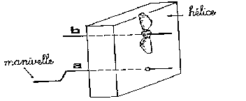

Sur chacun des 2 dessins ci-dessous, on propose une solution qui est représentée vue de face et vue de profil.
MONTAGE A  L’hélice tourne-elle dans le même sens que la manivelle ?  POURQUOI ?  L’hélice tourne-elle plus vite que la manivelle ?  POURQUOI ? | 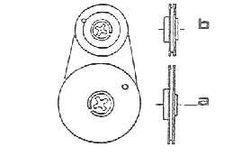
  OUI
  NON
  OUI
  NON

MONTAGE B  L’hélice tourne-elle dans le même sens que la manivelle ?  POURQUOI ?  L’hélice tourne-elle plus vite que la manivelle ?  POURQUOI ? | 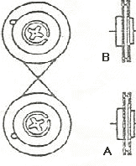
  OUI
  NON
  OUI
  NON

